Муниципальное казенное общеобразовательное учреждение
«Мирошниковская средняя школа»
Котовского муниципального района Волгоградской области

ПРИКАЗ
от 15 января 2021 года № 9

О проведении первоочередных мероприятий по созданию центра образования естественно-научной и технологической направленностей «Точка роста»

В соответствии с пунктом 1 комплекса мер («дорожной карты») по созданию и функционированию в образовательных организациях, расположенных в сельской местности и малых городах, центров образования естественно-научной и технологической направленностей "Точка роста" в 2021-2023 годах, утвержденного постановлением Администрации Волгоградской области от 27 ноября 2020 г. № 475-п "О создании и функционировании в общеобразовательных организациях, расположенных в сельской местности и малых городах, центров образования естественно-научной и технологической направленностей" в рамках федерального проекта "Современная школа", обеспечивающего достижение целей, показателей и результатов федерального проекта "Современная школа" национального проекта "Образование", приказа комитета образования, науки и молодёжной политики Волгоградской области от 26.февраля 2019г. № 127 «О создании регионального ведомственного проектного офиса комитета образования, науки и молодежной политики Волгоградской области, обеспечивающим достижение целей, показателей и результатов федеральных проектов, входящих в состав национального проекта «Образование», приказа комитета образования, науки и молодёжной политики Волгоградской области от 17.12.2020г. № 860 «О создании в 2021-2023 годах центров образования естественно-научной и технологической направленностей "Точка роста" на базе общеобразовательных организаций Волгоградской области, расположенных в сельской местности и малых городах», приказываю:

1. Утвердить рабочую группу по проведению первоочередных организационных мероприятий по созданию на базе МКОУ Мирошниковская СШ Центра естественно-научной и технологической направленностей «Точка роста» в следующем составе:
Гордиенко Е.П. – учитель начальных классов;
Шаповалова Г.В. – учитель начальных классов;
Ермаков С.А. – учитель математики и информатики;
Чередниченко Е.В. – учитель химии,
Безрук В.Л. – учитель физической культуры;
Трунова О.И. – учитель математики, ответственная за организацию учебно- воспитательной деятельности;
2. Руководителем группы назначить Ермакова С.А., учителя информатики.
3. Членам рабочей группы разработать план мероприятий по созданию и функционированию Центра образования естественно-научной и технологической направленностей «Точка роста» в срок до 01.03.2021 г.
4. Контроль исполнения данного приказа оставляю за собой.
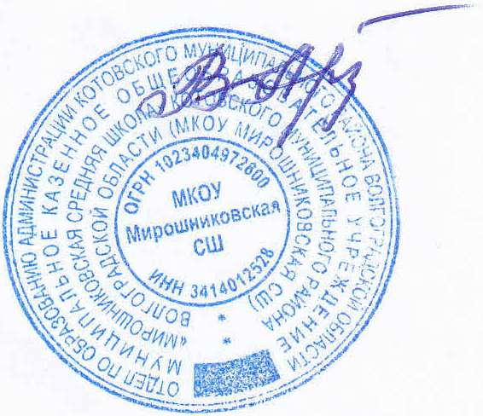
Директор школы: В.В.Арзамаскова

